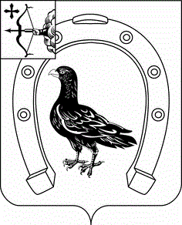

АДМИНИСТРАЦИЯ САНЧУРСКОГО МУНИЦИПАЛЬНОГО ОКРУГА КИРОВСКОЙ ОБЛАСТИ
ПОСТАНОВЛЕНИЕ
14.12.2021 |  | № | 257
пгт Санчурск

Об утверждении плана проверок использования муниципального
имущества

На основании решения Думы Санчурского муниципального округа от 27.05.2020 № 11/152 «Об утверждении Положения об управлении и распоряжении муниципальным имуществом муниципального образования Санчурский муниципальный округ Кировской области», постановления администрации Санчурского муниципального округа Кировской области от 01.12.2021 № 245 «Об утверждении порядка проведения проверок использования муниципального имущества муниципального образования Санчурский муниципальный округ Кировской области, администрация Санчурского муниципального округа ПОСТАНОВЛЯЕТ:
1. Утвердить план проверок использования муниципального имущества на 2022 год согласно приложению.
2. Настоящее постановление вступает в силу с момента его подписания.

Глава
Санчурского муниципального округа А.Г. Попов

Приложение

УТВЕРЖДЕН

постановлением администрации
Санчурского муниципального округа
Кировской области
от 14.12.2021 № 257

ПЛАН
проверок использования муниципального имущества на 2022 год

№ п/п | Наименование | Дата проверки
1 | Ресурсный центр образования Санчурского района Кировской области | I квартал
2 | Частнопрактикующий нотариус (аренда помещения) | II квартал
3 | Райпо (аренда помещений) | III квартал

_________

